Топонима села Югово
Село Югово находится на третьей террасе долины реки Селенги, на ее левом берегу. Ко времени появления деревни река протекала по территории ныне шоссейной дороги. Старый берег хорошо сохранился.
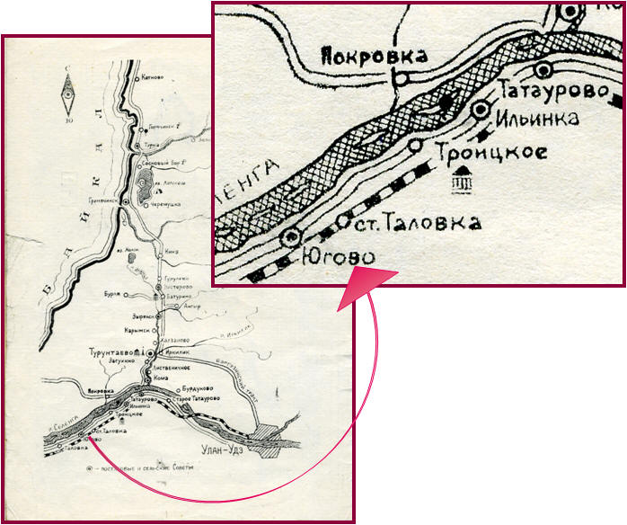
Существует три гипотезы о названии села Югово:
Первая - жил купец по фамилии Югов. Однако cведений о нем не сохранилось. Осталась версия что от его фамилии произошло название села.
Вторая - название дано по розе ветров. Ветры в этой местности завивающие. Как бы человек ни повернулся, ветер дует в лицо (раньше это было хорошо заметно) поэтому люди назвали село «Вьюгово». Со временем букву «В» потеряли, осталось «Югово».
Третья версия - восточнее старого кладбища текла горная река, русло ее и сейчас можно проследить до самой горы. Возможно, деревня названа по названию этой речки ("Юга").
Основателями деревни были три брата Налетовых и Насников, вскоре прибыл мужик - Новосельцев. Это были пугачевские повстанцы с Волги (1775-78гг.), которых Екатерина II клеймила и ссылала в Сибирь. Один из братьев Налетовых ушел в Сотниково, и там поселился. Другой, говорят, ушел на Амур. Третий остался в деревне. Деревня занимала территорию от кладбища до школы, вдоль берега реки в один ряд окнами к реке. Потом прибыли Колоколов, Падерин из Подмосковья. Со временем деревня выросла. Старые дома повернули окнами на юг, построили второй ряд, образовалась улица. Прибыл Плахин с женой и двумя детьми с Тобола (Западная Сибирь). Последними были поселенцы – два брата Игнатьевы Федор и Анисим. Сосланы они были за убийство и прописаны в Мостовке.
Лес - в основном сосна - раскорчевали под пашни от села до горы. И это поле вплоть до строительства завода ЖБК кормило всю деревню. Лес вырубили с обоих берегов, горная речка высохла, и на ее дне живут сейчас Яковлев Е.Е. с семьей и Глушков. Однако мостик сохранился. Селенга отступила к горе на север. В 1902 году начали строить железную дорогу. Проект трассы сделал геолог Владимир Афанасьевич Обручев. Прокладывали один путь, вторая линия была проложена в 1913- 1915гг.
До революции деревня Югово принадлежала к Троицкой волости, Селенгинскому уезду, Забайкальской области с центром город Чита. Югово - небольшая старинная деревушка, расположенная на трассе Старого Московского тракта, который проходит вдоль левого берега реки Селенги. На правой стороне находится хребет Улан- Бургасы, а на левой -хребет Хамар-Дабан. Прежде в самой долине Селенги было много леса, но мало полей и лугов. С течением времени деревья выкорчевали под пашни. В далекую старину по Старому Московскому тракту партиями по этапу шли на восток в Забайкалье на каторгу царские «преступники», закованные в железные кандалы. По нему же обратно на запад гнали каторжан на поселение в Прибайкальские волости. Каторжане были одеты в рваные серые шинели с нашитыми черными бубновыми тузами на спине. Это были незабываемые картины царской действительности. На голове у них были серые четырехугольные колпаки. Местное население по-разному относилось политкаторжанам: одни считали их безбожниками, другие - забастовщиками, третьи - страдальцами за народ. Но все люди одинаково смотрели на них с чувством глубокого сострадания, и стремились помочь или одеждой, или куском хлеба.

Образование колхозов

Бывшие ученики Юговской школы строили новую жизнь на селе. В 1931 был создан колхоз «Новый путь». Первым председателем стал Налетов Марк Иванович.

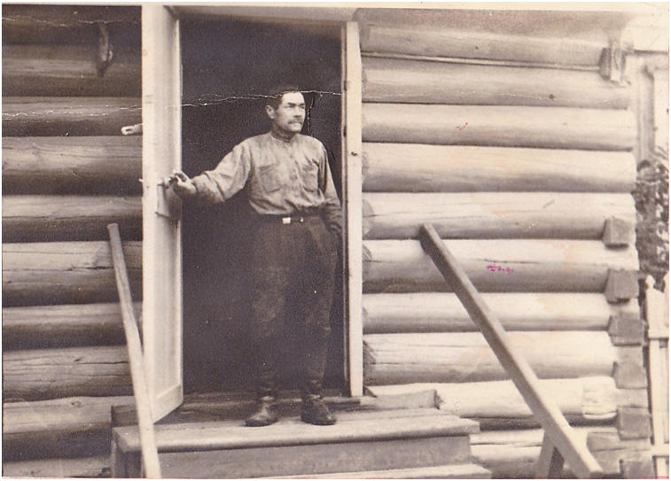

История создания школы в селе Югово
В деревнях была сплошная неграмотность. В домашней библиотеке имелись: евангелие, псалтырь, календарь, оракул, молитвенник и две-три листовки о похождениях святых Иоанна Кронштадского и Иннокентия Иркутского, приобретенные у монашек Посольского женского монастыря, которые специально разносили эту литературу по деревням. Заодно они продавали нательные крестики и брошюрки о вреде курения и пьянства. В этих брошюрках были страшные рисунки легких и сердца. Справедливости ради следует отметить, что в старое время борьба с табаком и алкоголем велась настойчиво и упорно, создавались общества трезвых, обеты, зароки и т. д. В этом отношении религия играла положительную роль.
Не грамотные крестьяне свои деловые записи отмечали зарубками, нанесенными на деревянные длинные палочки. К примеру, на палочках велся учет хлеба в общественных амбарах (магазеях) на одном конце палочки отмечалось, сколько четвериков хлеба засыпано, а на другом - сколько выдано. Свое согласие с содержанием протокола сельской сходки, написанного единственно грамотным писарем, крестьяне подтверждали приложением двух пальцев к бумаге. По-видимому, отсюда и пошло выражение «К сему протоколу руки приложил»
Однако, несмотря на сплошную неграмотность, царившую в деревне, процесс воспитания протекал как-то само собой. Вызывает просто восхищение то обстоятельство, что у не грамотных, забитых тяжелой работой родителей, знавших, пожалуй, только людей своей деревни, вырастали прекрасно воспитанные дети. Они всем своим поведением и образом жизни на редкость походили на отца и мать. Взрослые сильно действовали на детей и подростков и не чем -либо, а своим богатым жизненным опытом, честностью, твердостью слова, наблюдательностью, добросовестным отношением к труду и доброжелательностью к людям. Производительный труд в сумме с благотворным влиянием семьи и окружающей среды, являлись, пожалуй, главным средством воспитания деревенской детворы.
Говорить о грамотности крестьян не приходится. Желание учиться и учить своих детей, у крестьян было велико. Время от времени в деревне появлялись самоходы -малограмотные «учителя».
Как пишет в своих воспоминаниях П.И.Налетов: - «Подошло время мне учиться. Вместе с другими ребятами отдали меня к самоходу -пьянице по имени Ванюшка. Собрал он 10-15 мальчишек (девочек грамоте не учили), достал где-то буквари и стал учить. Занятия проводились понедельно в каждой крестьянской семье. Методы преподавания были крайне примитивными. Ученики брали в руки большие самодельные деревянные палочки (указки), водили ими по большим печатным буквам в букваре и все хором громко произносили: «аз, буки, веди, глаголь, добро» и так до конца алфавита. Кто забегал вперед или отставал, того Ванюша избивал до крови на глазах у взрослых. Для удара по голове он применял указательный палец правой руки, на котором находился у него большой медный перстень. В других случаях он хватал ученика за волосы или уши, вытаскивал его из-за стола и ставил голыми коленями на песок или лицом в угол. Однако, сие не вызывало возмущения у взрослых, которые присутствовали здесь, наоборот, они одобрительно восклицали: "Вот, паря, школит, так школит!" Так продолжалось не больше трех месяцев. Собрав деньги, не научив ничему ребят, Ванюша сбежал из деревни, чему ученики были очень рады. Случай этот был в 1905 году в деревне Югово. В 1906 году в деревне открыли трехклассную миссионерскую школу. По данным Национального архива Республики Бурятия она называлась: Юговское приходское училище Забайкальской губернии Селенгинского уезда Троицкой волости. Адрес: станция Татаурово Забайкальской железной дороги.

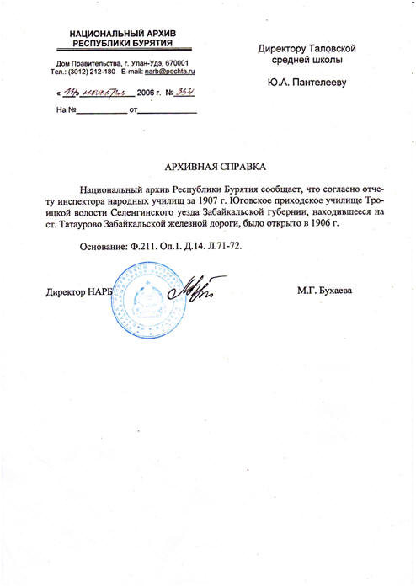

В 1907 году после окончания учительской семинарии в Югово приехал первый учитель Клименченко Дмитрий Алексеевич. Собрал сход крестьян, на котором решили крестьяне всем обществом построить школу. Сам же Клеменченко и составил проект. По этому проекту и была построена школа. В здании школы ныне размещается детский сад. В 1908 году был сделан первый набор учащихся. Учили только мальчиков, и то далеко не все крестьяне. Учить девочек считалось зазорным. В селе все без исключения были верующими. Войдя в дом, нужно было перекреститься на образ (икону). Это делал и учитель, чем снискал уважение крестьян. Школа была трехклассная и дала начало большого прогресса. Ее первые ученики: Игнатьев Иван Федорович, Селиванов Осип Прокопьевич, Насников Иван Андреевич, Насников Капитон Ефимович, Насников Ефим Никитович, Налетов Гавриил Иванович, Налетов Петр Иванович, Налетов Марк Иванович, Шалаев Фёдор Иванович и другие.

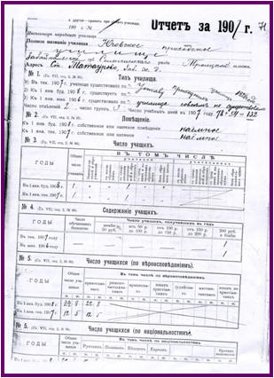

Тип училища определялся по уставу приходских училищ 1828 года. Своего помещения школа не имела, поэтому нанимала. Учащихся было 7 человек. Учительствовать приехал молодой учитель Дмитрий Петрович Клеменченко, окончивший Иркутскую учительскую семинарию. Было ему положено жалование в 200 рублей в год. Учитель преподавал Закон Божий, русский язык, арифметику, чистописание и другие предметы. Учебный год начинался 12 октября и заканчивался 14 апреля (это было связано с прекращением и началом сельхозработ, т. к. дети с 6-8 лет помогали своим родителям).
Личность учителя заслуживает отдельных слов. Первые два года занятий проходили в крестьянских избах. Но, благодаря настойчивости Клеменченко Д.П. было получено разрешение от Министерства просвещения, а от Юговского общества - согласие на постройку в деревне силами крестьян школьного здания, которое возводилось в течение двух лет под его наблюдением, он же был и автором проекта. Часть парт, столов, стульев для школы учитель сделал сам, сам же красил и полы. И все это он делал без оплаты, в свободное время от школьных занятий. Дмитрий Петрович был прекрасным педагогом и организатором. Одновременно вел три класса, кроме основных предметов преподавал рисование, пение, разучивал игры, хорошо играл на скрипке, а дети хором пели. Зимой с детьми устраивал из снега катушку и вместе с детьми катался на лотке или звериной шкуре к великой радости ребятни. 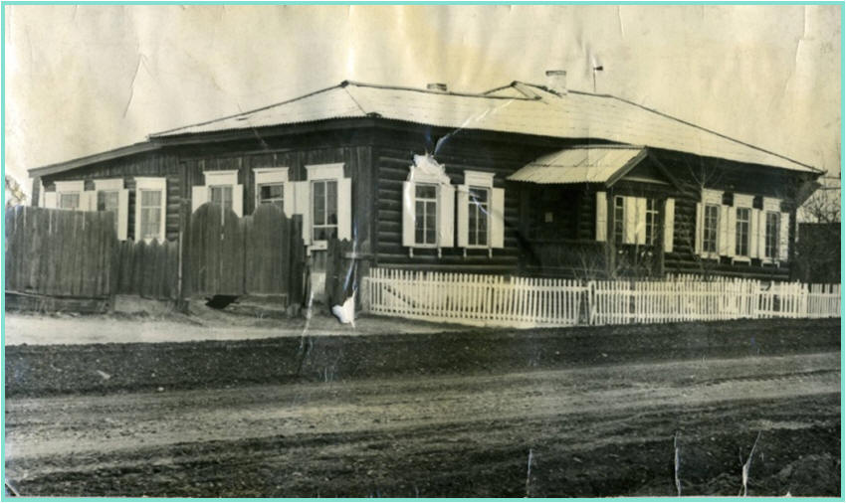
Здание Юговской школы, построенное по проекту Клеменченко Д.П.
С наступлением тепла учащиеся заводили школьный аквариум, собирали в него мелкую рыбешку и «икру» лягушек. Все были в восторге, когда наблюдали, как из «икринок» лягушки выходятся головастики, а потом лягушата. Дмитрий Петрович был атеистом, никогда не молился и не пил вино. Благодаря стараниям учителя в 1908 году было построено здание школы. Почетным блюстителем был назначен с 1 января 1908 года крестьянин Шалаев Иван Иванович, он же был подрядчиком по постройке училища. Увеличивалось год от года количество учеников. В 1907 году было 12 мальчиков и 5 девочек; к 1 января 1908 года-22 мальчика и 8 девочек. На 1909 год планировалось 32 мальчика и 13 девочек.
Посещали школу инспекторы. Так, следуя отчету инспектора народных училищ, известно, что 12 ноября 1907 года школу посетил инспектор народных училищ, а 8 ноября 1908 года посетил Преосвященный Мефодий, епископ Забайкальский и Нерчинский.
Клименчинко Д.П. проработал в школе три года и уехал в Иркутск для учебы в учительском институте. Пришло время революций и гражданской войны. Бывшие ученики школы стали активными борцами за установление советской власти в крае. Среди них Игнатьев Иван Федорович - партизан, участвовал в разгроме армии барона Унгерна; Селиванов Осип Прокопьевич - моряк Черноморского флота, служил 12 лет, в том числе и на броненосце "Потемкин". Красными партизанами в Забайкалье были: Насников Иван Андреевич, Налетов Гавриил Иванович, Налетов Петр Иванович - был инструктором (комиссаром) военно-революционного штаба в селе Кудара, военкомом ударного отряда; Насников Ефим Никитович - был первым председателем реввоенсовета; Налетов Марк Иванович - первым секретарем реввоенсовета, а когда село Югово заняли каппелевцы, он был связным. Затем был первым организатором колхоза "Новый путь" и первый его председатель.
Шалаев Кузьма Артемьевич - последние годы своей жизни работал главным инженером Иркутского геологоуправления.
В 1920 году в школе стал работать учитель Карчевский Петр Семенович.
При школе была создана первая пионерская организация.
Первыми пионерами были:
- Валентина Марковна Налетова,
- Алексей Гаврилович Налетов,
- Федор Степанович Налетов,
- Никита Иванович Новосельцев,
- В.П. Яковлева,
- Виктор Егорович Колоколов,
- Валентина Прокопьевна Немерова,
- Тунгусов Леонид (погиб на фронте)
- Тунгусова Лидия Васильевна и др.
Все пионеры хорошо учились, участвовали в общественной работе, организовывали смотры художественной самодеятельности. Их хорошо знали на селе, не смотря на то, что они учились в третьем классе. Пионеры писали лозунги для школы, колхоза, клуба, выпускали стенгазеты, делали игрушки для детского сада.
Первые комсомольцы:
- Вершинин Ефрем Алексеевич
- Плахина Зинаида Кирилловна
- Шалаева Екатерина Федоровна
- Памазкина Пелагея Ивановна
- Налетова Марфа Анисимовна
- Насников Евдоким Ефимович
- Силин Петр
Каждого комсомольца знало все село эта организация была в колхозе. Пионеры вместе с комсомольцами участвовали в ликбезе. Каждому пионеру поручали научить писать, считать, читать одного неграмотного. Пионеры и комсомольцы ходили по домам и обучали неграмотных взрослых жителей села.
Бывшие учащиеся Юговской школы стали и первыми коммунистами на селе - это Вершинин Я.И. и Налетов Я.Ф.
Хочется немного рассказать о Карчевском П.С. личность учителя была видной, главной на селе, а в то трудное время тем более. Петр Семенович не только учил детей грамоте, но и руководил комсомольской и пионерской организациями. Вечерами занимался с неграмотными крестьянами, отвечал на все интересующие их вопросы, был председателем ревизионной комиссии в колхозе, участвовал во всех колхозных собраниях. 15 марта 1938 года по доносу он был арестован и через 20 дней, 6 апреля, был расстрелян на 58-м году жизни в городе Улан-Удэ. Память об учителе, человеке с большой буквы, хранится в памяти жителей села Югово. Реабелитирован посмертно в 1956 году.
В 1950 - 1951 гг. - Юговская начальная школа была реорганизована в 7-ми летнюю, в ней появились учителя – предметники. В школе обучались дети из сел Югово, Троицк,д.Таловка, Мостовка.

